# 命令提示符常用命令

## 切换目录

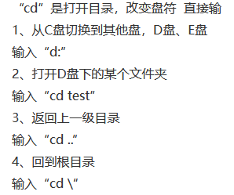

## 查看目录内容

dir

## 新建、复制、删除目录文件或文件夹

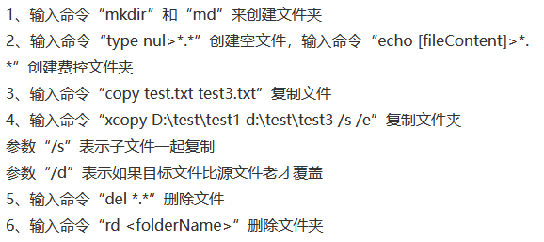

## 重命名文件

ren 文件名 新文件名

## 清屏

输入命令“cls”

## 退出Python

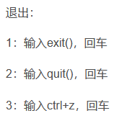

## gpedit.msc-----组策略

## regedt32-------注册表编辑器

## netstat -ano-----查看端口

## Nslookup-------IP地址侦测器

## logoff---------注销命令

## calc-----------启动计算器

## rononce -p----15秒关机

## mem.exe--------显示内存使用情况

## winmsd---------系统信息

## mspaint--------画图板